**Cf.Hardware.BtBridge**

Назначение платы: построение моста передачи данных между ИК и Bluetooth. А также организация передачи данных между удаленным RS485 устройством и пользователем с Bluetooth устройством.

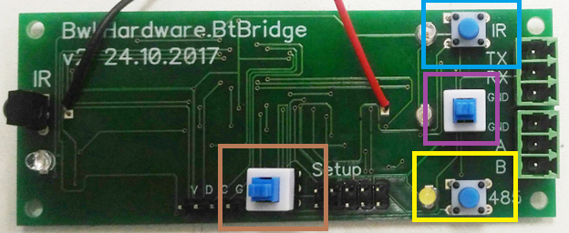

Внешний вид устройства.

Для начала необходимо включить плату. Кнопка питания отмечена на фото фиолетовым прямоугольником. После чего при поиске доступных устройств появится «OrlanTool». Пароль доступа для данного устройства «0000»

Работа в режиме ИК транслятора

Для работы в режиме ИК транслятора необходимо нажать кнопку с надписью «IR» (на фото отмечено синим цветом). В качестве подтверждения включения режима, загорается красный светодиод на 0,5 секунд. На телефон скачиваем и устанавливаем приложение «Serial Bluetooth Terminal»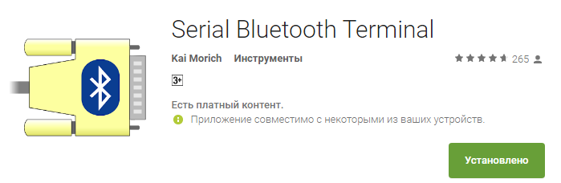

В программе указываем имя устройства, к которому необходимо подключаться. В нашем случае это «OrlanTool», и нажимаем кнопку установки соединения.



Теперь все данные, полученные платой по ИК каналу будут транслироваться в окне приложения.

Работа в режиме RS485 моста

Плата имеет возможность работы в режиме RS485 моста. Для этого на разъеме устройства предназначены с подписью «А» и «В», что соответствует сигналам RS485. Плата подключается к устройству, с которым необходимо наладить удаленную связь и нажимается кнопка «485», отмеченная желтым прямоугольником на изображении выше. Настройка скорости работы RS485 осуществляется нажатием кнопки «Setup» на плате. Она отмечена коричневой рамкой. После нажатия кнопки устройство входит в режим программирования. Отправкой цифры, соответствующей баудрейту в пункте меню, производится установка нового значения скорости RS485.

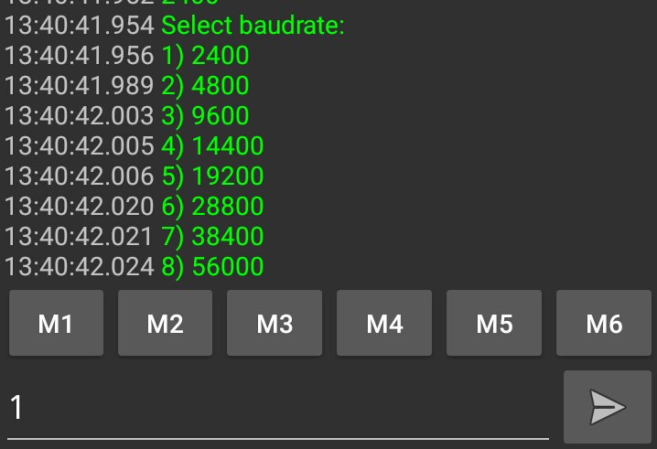

Кроме того, можно подключиться по Bluetooth с ПК, тогда в системе Windows при успешном спаривании устройств будет будут обнаружены два COM-порта.



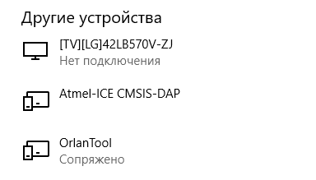

C которыми имеется возможность работать через такие программы как «wTerm», «SimplSerialTool».